**Лабораторная работа №3**

**Ход работы:**

**Создайте калькулятор**

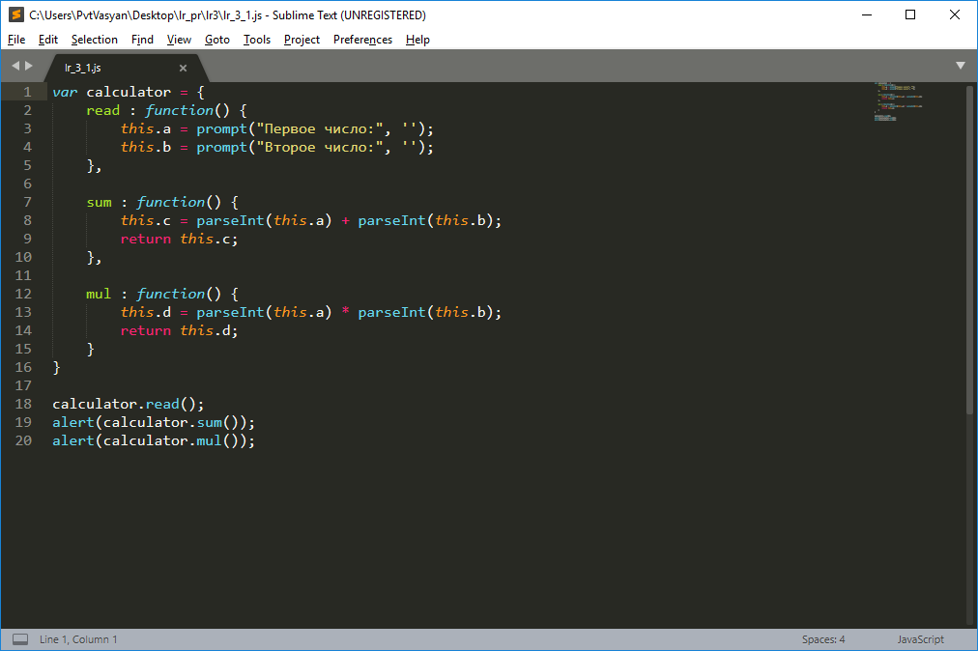

Рис. 1 Объект *calculator*, содержащий три метода: чтение переменных (*read*), сложение (*sum*) и произведение (*mul*)

**Цепочка вызовов**

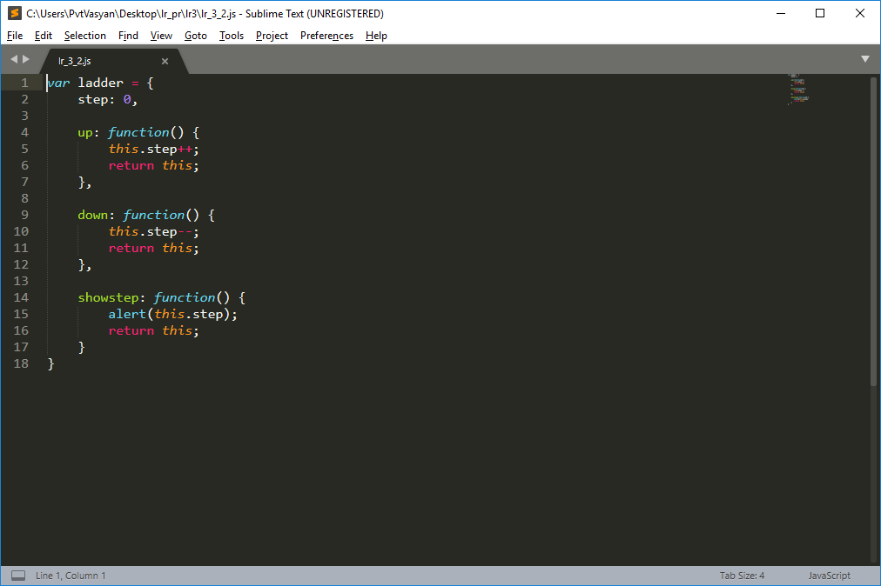

Рис.2 Объект ladder с методами up (ступенька вверх), down (ступенька вниз), showstep (вывод ступеньки)

**Сумма произвольного количества скобок**

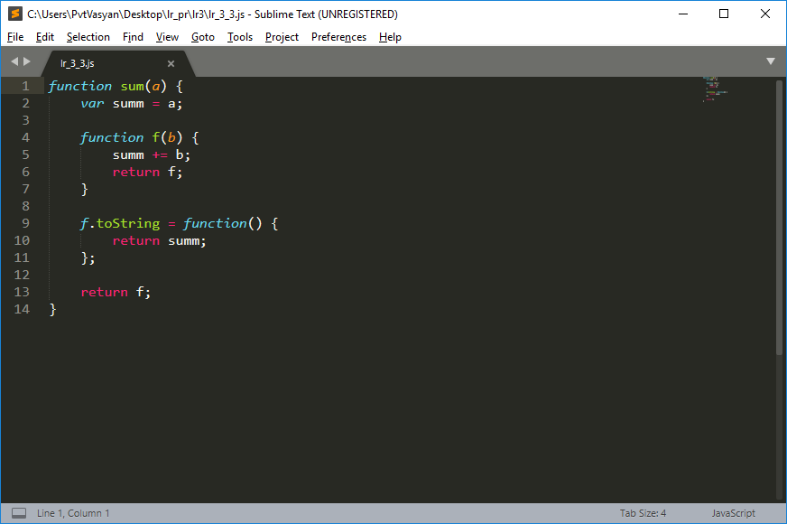

Рис.3 Создание функции, которая суммирует значения введенные в отдельные скобки

**Создать Calculator при помощи конструктора**

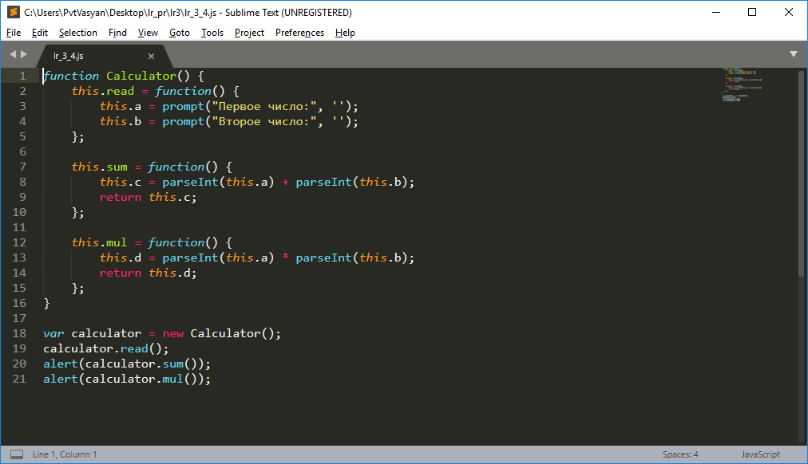

Рис.4 Создание конструктора *Calculator* с методами *read* (чтение), *sum* (сумма), *mul* (произведение) с последующим созданием объекта *calculator* при помощи этого конструктора

**Создайте калькулятор**

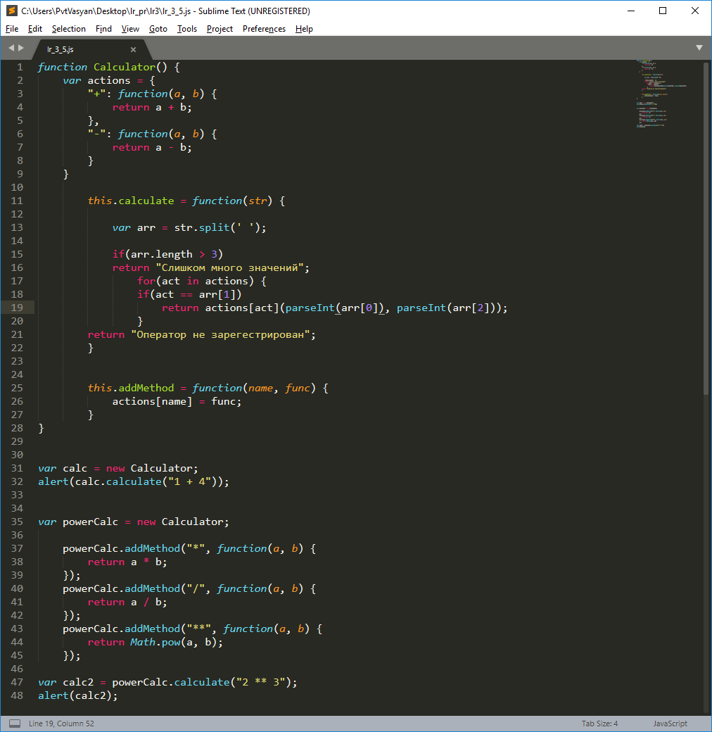

Рис.5 Создание конструктора калькулятор, с методами (операторами) ‘*+’* (сумма)и *‘-’* (вычитание), функция произведения вычисления, используя имеющиеся операторы, а также функция добавления новых операторов

**Решето Эратосфена**

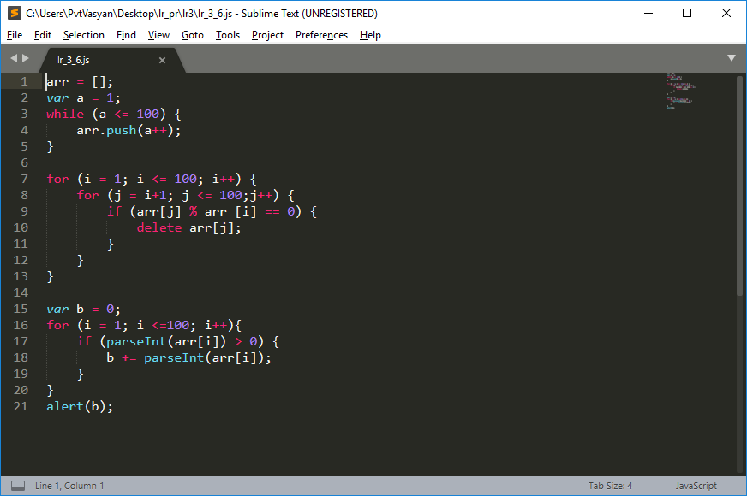

Рис.6 Выведение простых чисел, используя алгоритм Эратосфена

**Вывод:** В данной лабораторной работе были получены знания по работе с объектами и конструкторами, а также были проверены навыки, полученные в более ранних лабораторных работах.